**TP Laboratorio**

**Técnicas de Programación**

**Instituto de Formación Técnica Superior Nro. 11**

**TP N°2**

**Tipos de datos, Variables, Operaciones Básicas de Entrada y Salida, Operadores Básicos**

**Docente: Lic. Norberto A. Orlando**

**GRUPO H**

Alumnos:

|  |  |
| --- | --- |
| Quintanilla Roman, Wilder | Procopio, Nahuel |
| Quispe Condori, Jacqueline Heidi | Querido, Alan |
| Sauer, Alan | Riera, Natalia |
| Ramirez Bonch, Lucas Eduardo | Sanchez, Angel |

**Ejercicio 1**Trabajando con la función print()  
El comando print(), el cual es una de las directivas más sencillas de Python, simplemente imprime una línea de texto en la pantalla.

a) Utiliza la función print() para imprimir la linea ¡Hola, Mundo! en la pantalla. Usa comillas dobles  
alrededor de la cadena.

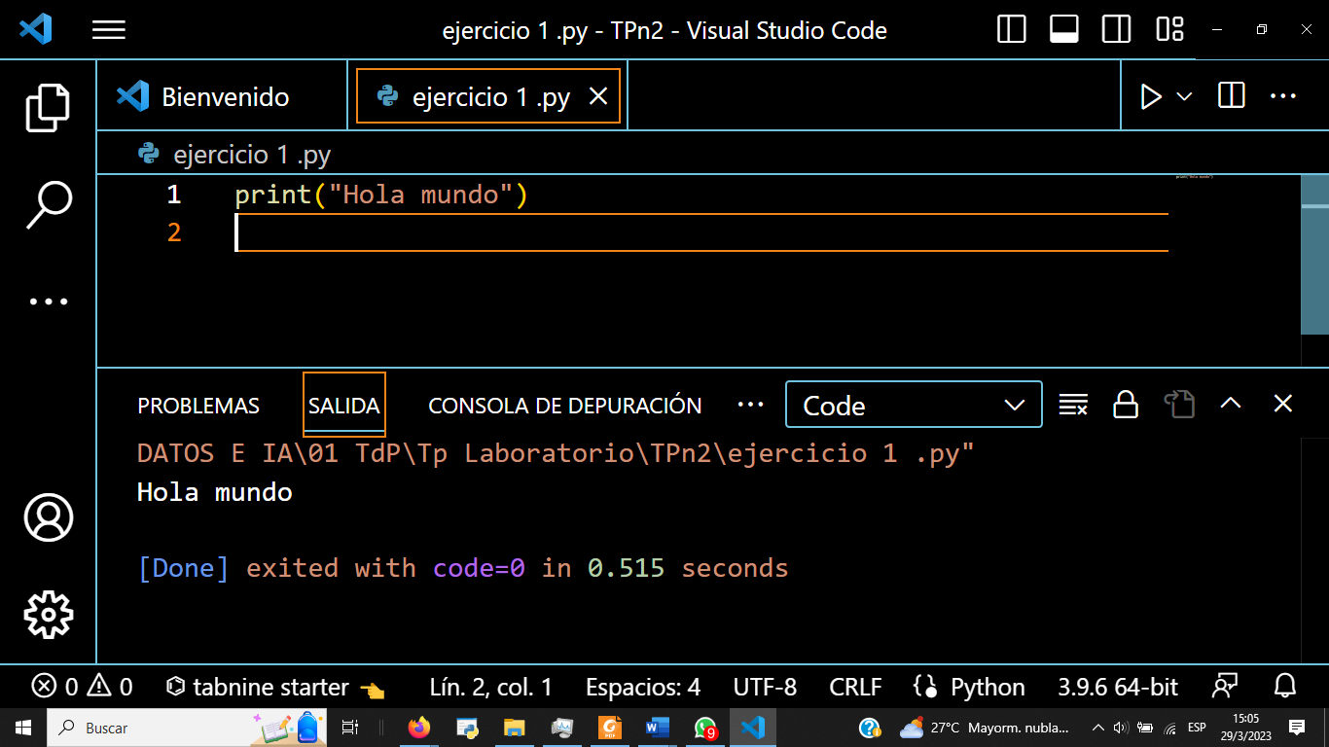  
b) Habiendo hecho eso, usa la función print() nuevamente, pero esta vez imprime tu nombre.

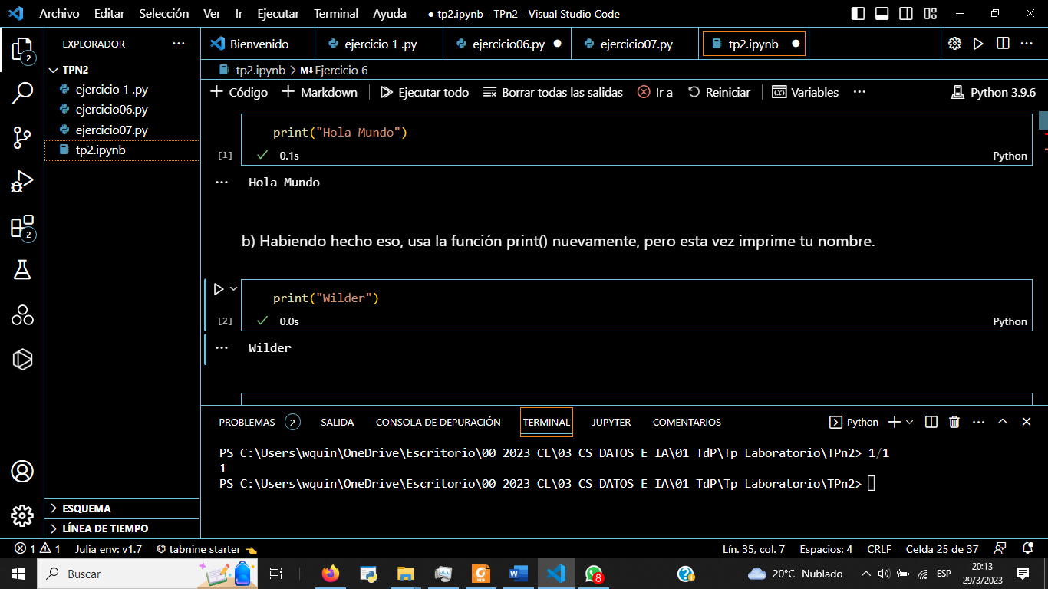

c) Elimina las comillas dobles y ejecuta tu código. Mira la reacción de Python. ¿Qué tipo de error  
arroja?

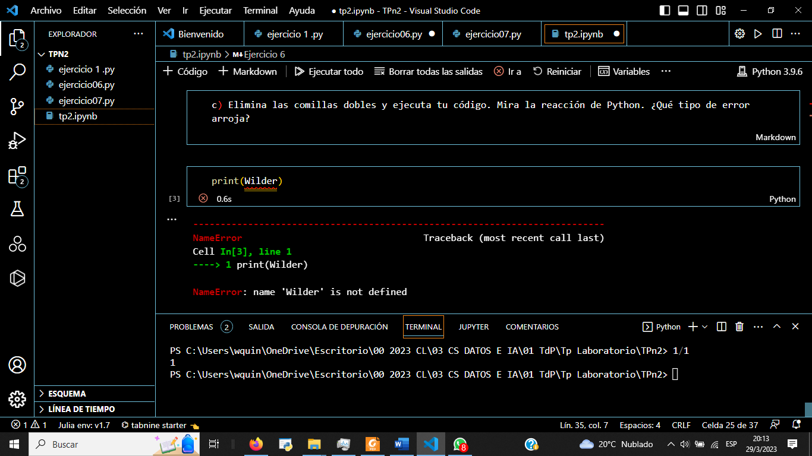

d) Luego, elimina los paréntesis, vuelve a colocar las comillas dobles y ejecuta tu código nuevamente. ¿Qué tipo de error arroja esta vez?

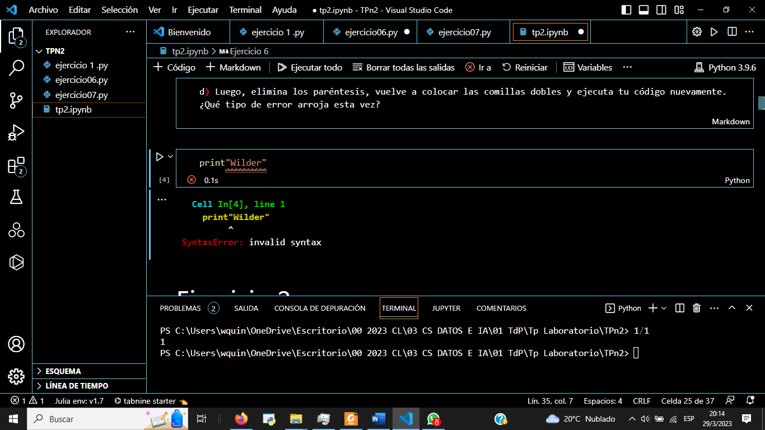

**Ejercicio 2**Modifica la primera línea de código, usando las palabras claves reservadas **sep** y **end**, para que se obtenga la salida esperada. Emplea dos funciones **print()** en el editor. No cambies nada en la segunda invocación del **print()**.

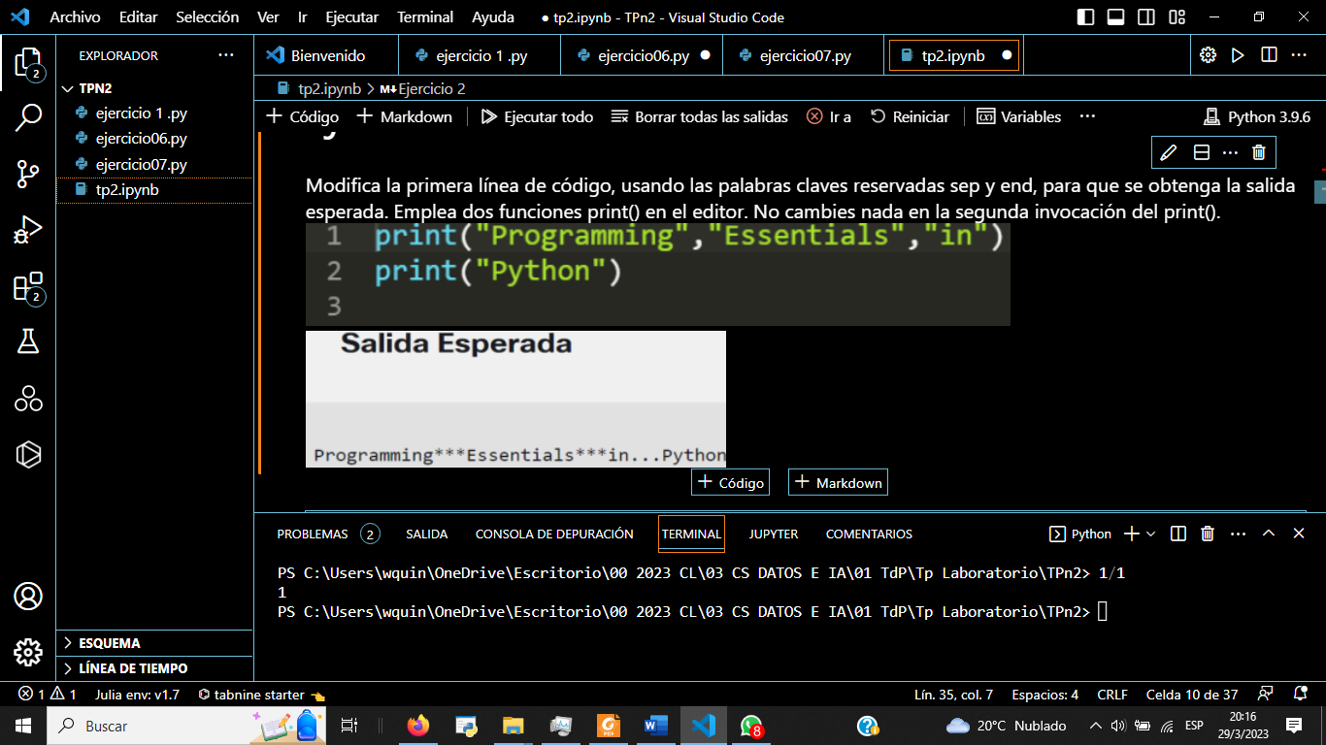

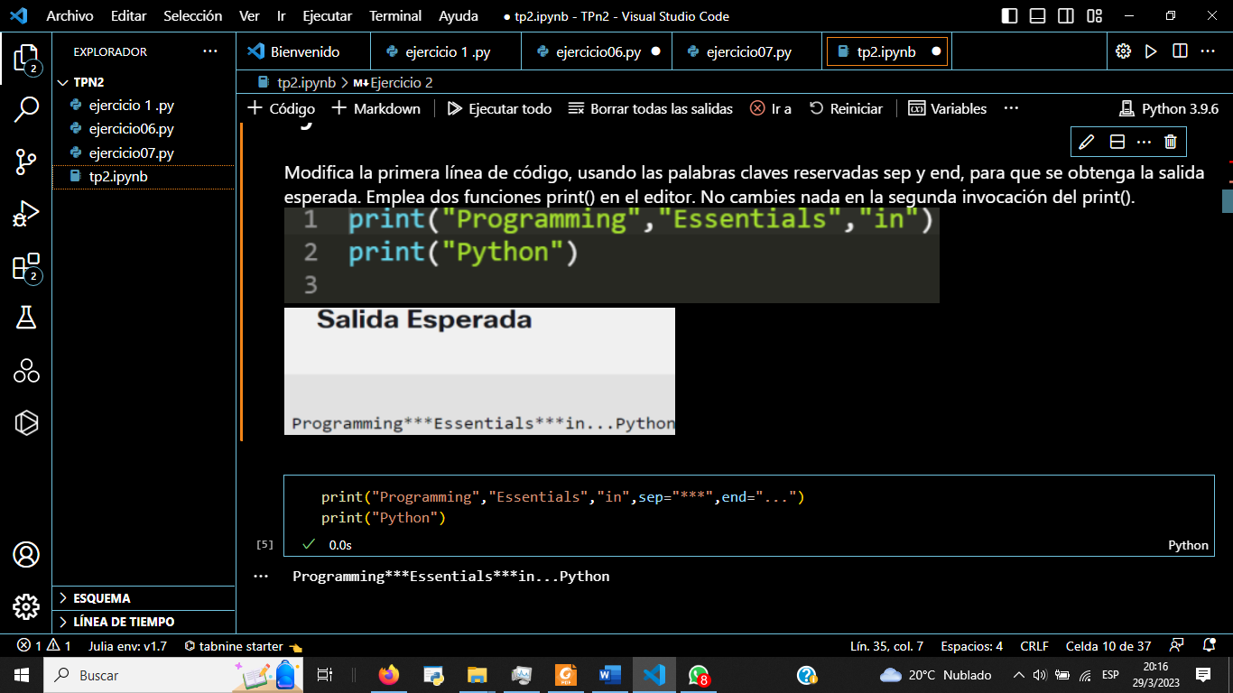

**Ejercicio 3**Escriba un fragmento de código de una línea, utilizando la función print(), así como los caracteres de nuevalínea y de escape, para que coincida con el resultado esperado que se muestra en la salida.

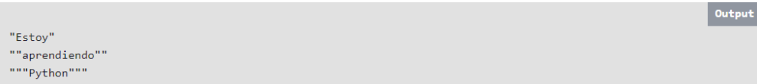

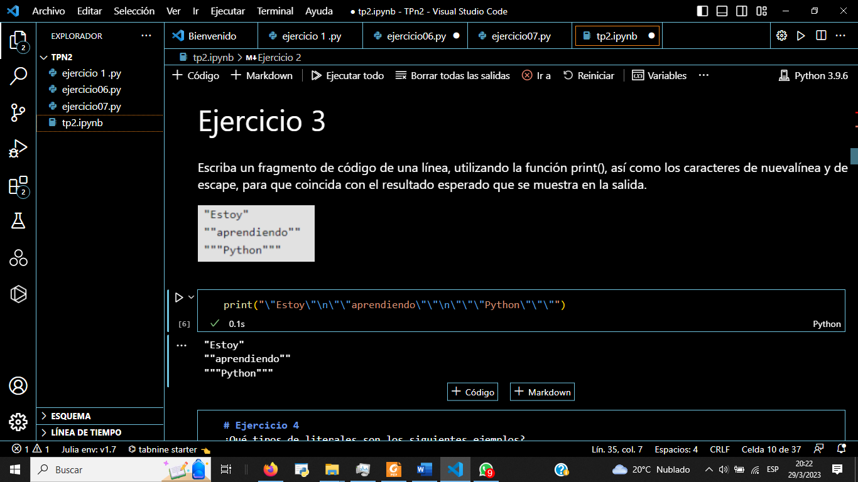

**Ejercicio 4**¿Qué tipos de literales son los siguientes ejemplos?  
a) "Hola ", "007"

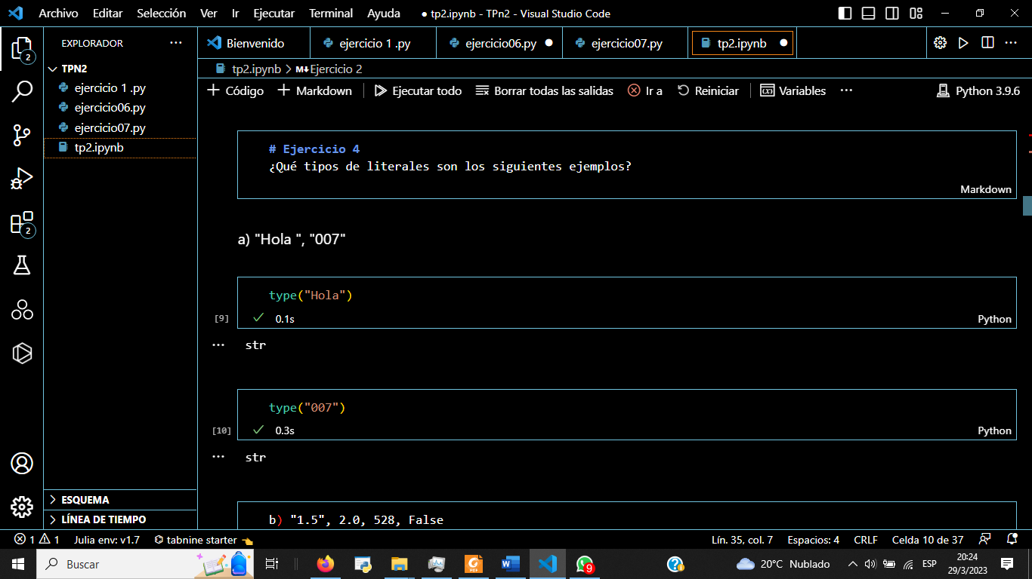  
b) "1.5", 2.0, 528, False

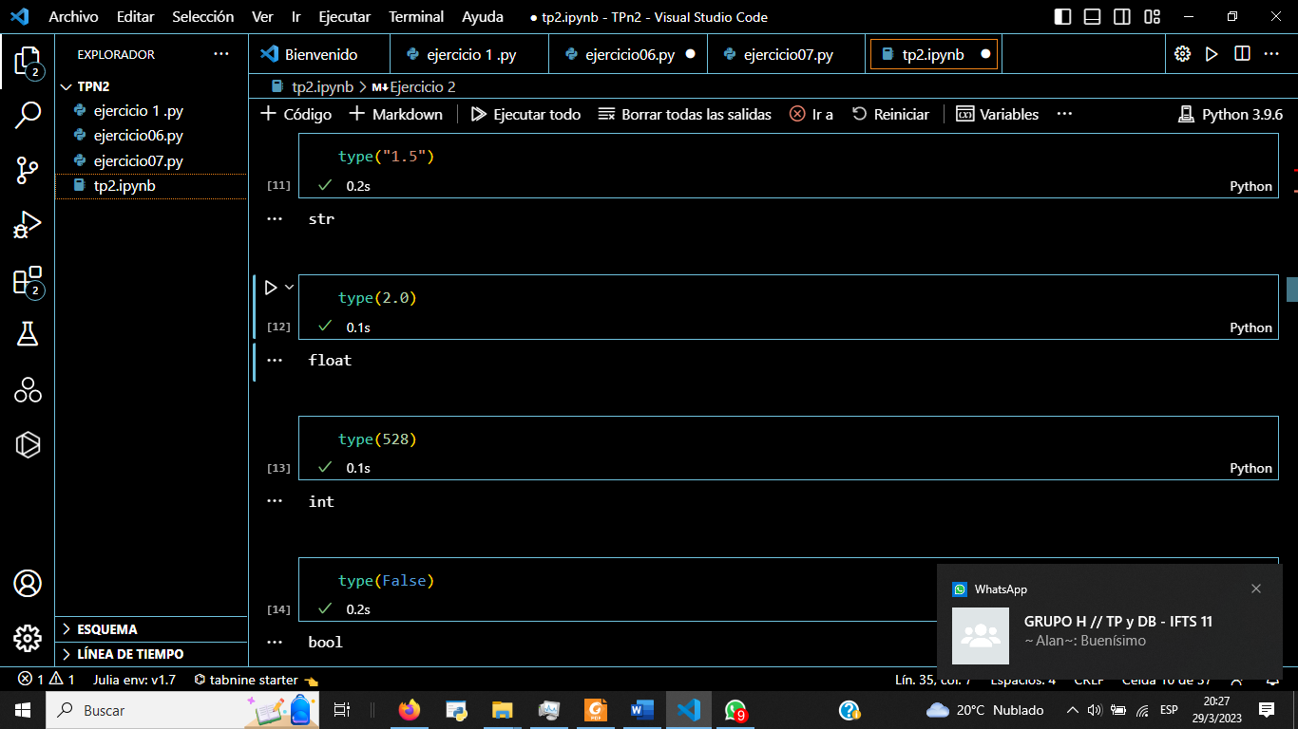

**Ejercicio 5**Millas y kilómetros son unidades de longitud o distancia. Teniendo en mente que 1 milla equivale aproximadamente a 1.61 kilómetros, realiza un programa que devuelva la siguiente salida:

opcion=int(input("Seleccione \n[1] Kilometros a Millas\n[2]Millas a Kilometros\n"))

while not(opcion==1 or opcion==2):

    print("Ingreso una opcion no valida")

    opcion=int(input("Seleccione \n[1] Kilometros a Millas\n[2]Millas a Kilómetros\n"))

if opcion == 1:

    kilometro=float(input( "Ingrese La cantidad de Kilometros: " ))

    print("la cantidad ",round(kilometro,2)," kilometros equivalen a ",round(kilometro*(1/1.61),2)," millas")

else:

    milla=float(input( "Ingrese La cantidad de MILLAS: " ))

    print("la cantidad ",round(milla,2)," millas equivalen a ",round(milla*(1/1.61),2)," Kilometros")

al ejecutar

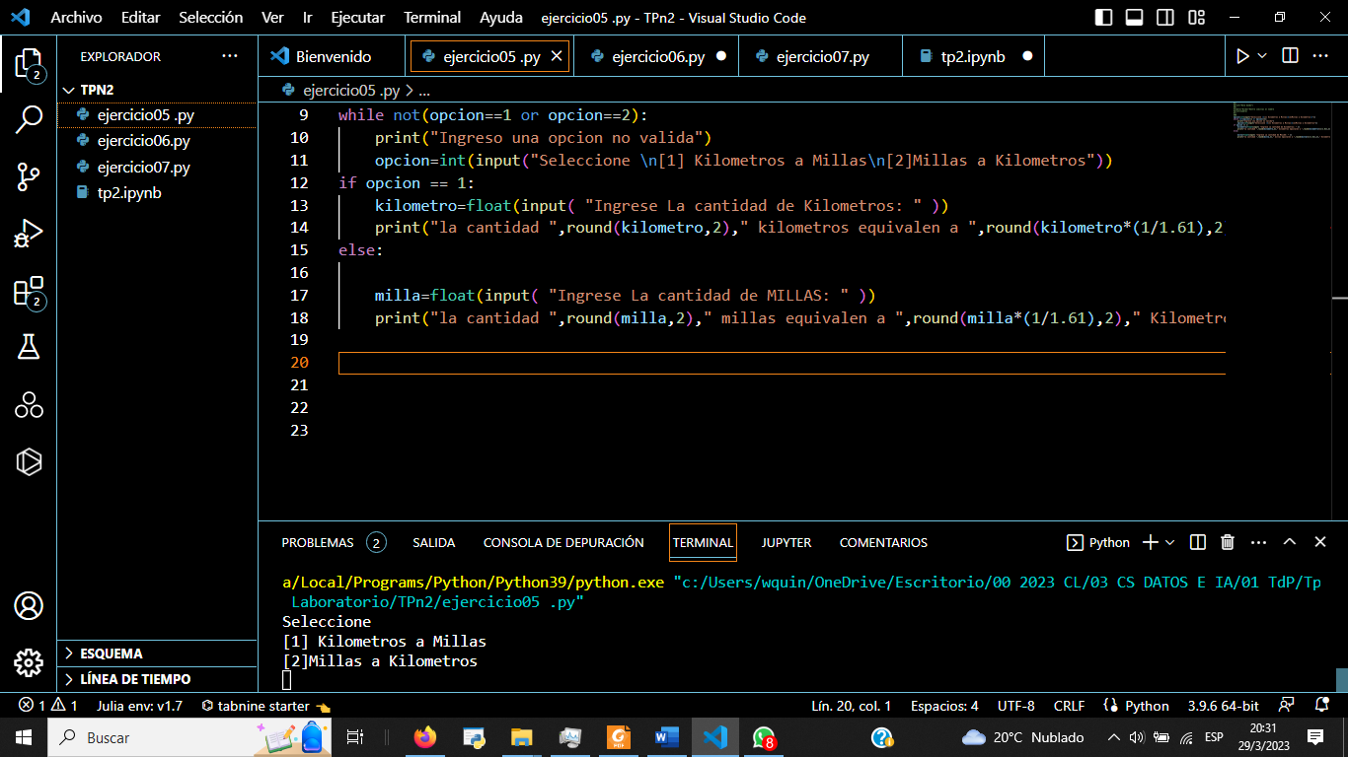

Elijo entre 1 o 2, si pongo otro valor me pide de nuevo que ingrese el valor

Elijo 1 y pruebo:

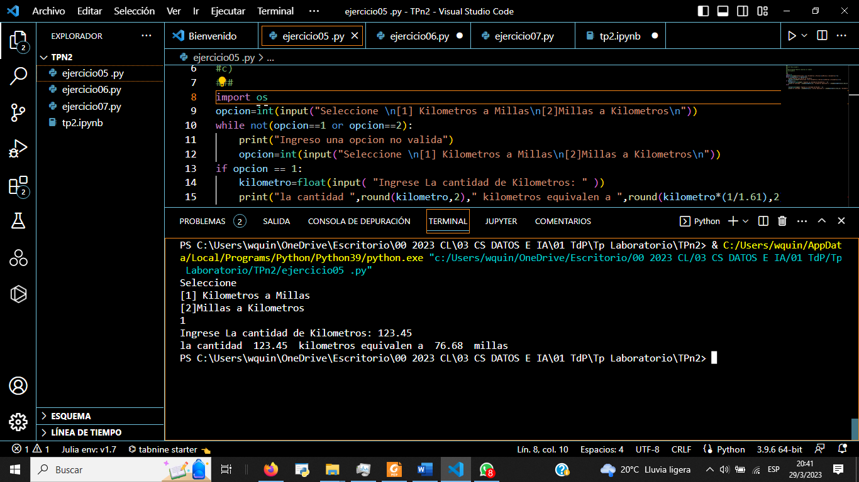

Si elijo 2  
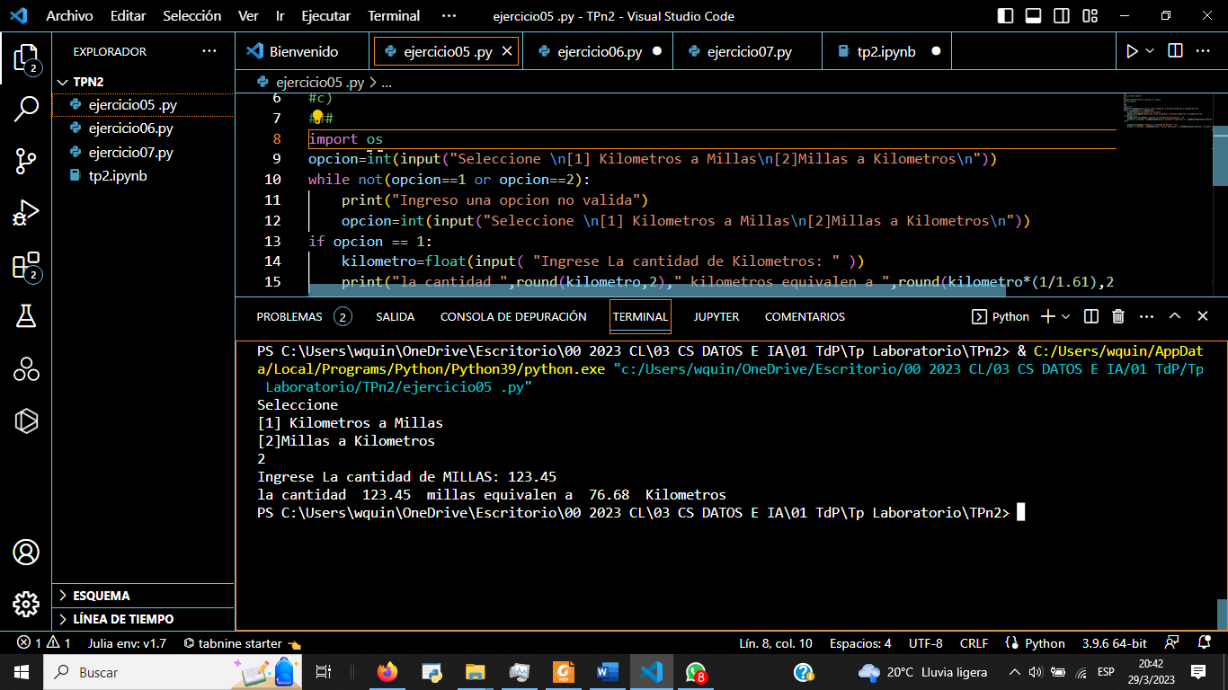

**Ejercicio 6**Observa el código en el editor: lee un valor **float**, lo coloca en una variable llamada **x,** e imprime el valor de la variable llamada **y**. Tu tarea es completar el código para evaluar la siguiente expresión:

  
El resultado debe ser asignado a y. Ayuda: cambia el tipo de dato para asegurarnos de que x es del tipo float.  
Resultado esperado

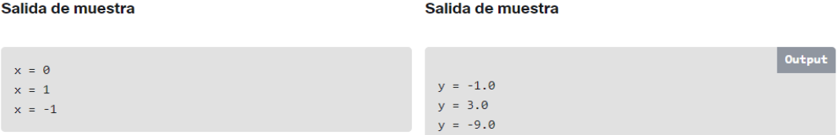

valorx=float(input("ingrese el valor de X "))

print("Esta X se cargara en f(X)=3x^3-2*x^2+3*x-1")

print("Esta X=",valorx," se cargara en f(",valorx,")=3",valorx,"^3-2*",valorx,"^2+3*",valorx,"-1")

print("X=",valorx,"       Y=f(X)=",3*valorx**3-2*valorx**2+3*valorx-1,"\n\n")

#le da valores a X de -1 a 1

for i in range(-1,2):

    print("X=",i,"       Y=f(X)=",3*i**3-2*i**2+3*i-1)

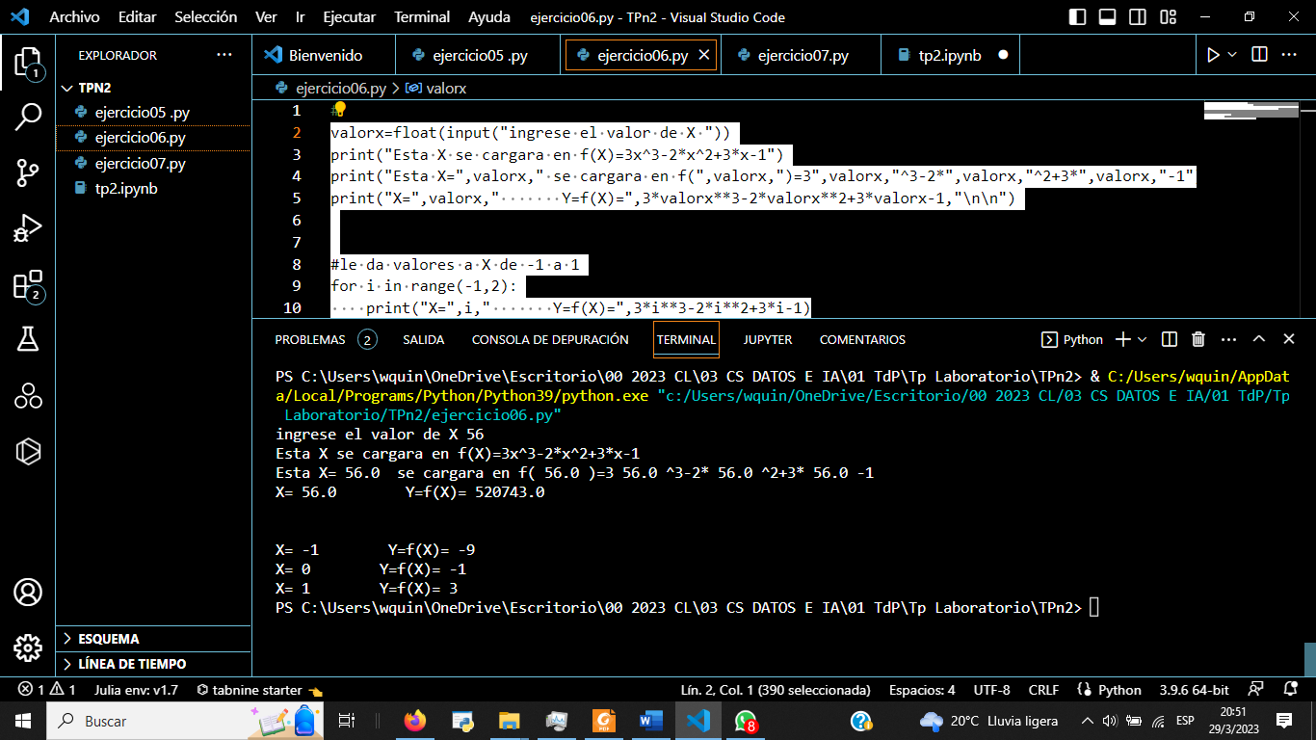

Le dimos el valor de 56 a x, s eintrodujo por teclado

**Ejercicio 7**Responde las siguientes preguntas  
a) ¿Cuál es la salida del siguiente fragmento de código?

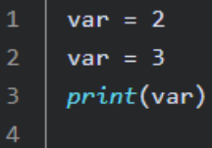  
**1. 3**  
2. 2  
3. 5  
b) ¿Cuáles de los siguientes nombres de variables son ilegales/incorrectas en Python?  
1. my_var  
2. m  
**3. 101, ACA PORQUE EMPIEZA POR UN NUMERO**  
4. averylongVariablename  
5. m101  
**6. m 101, ACA PORQUE TIENE UN ESPACIO**7. Del  
**8. del, PALABRA RESERVADA**

c) ¿Cuál es el resultado del siguiente fragmento?

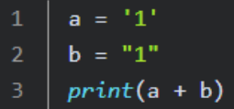  
1. 1  
**2. 11, ya que a y b son string los concatena**  
3. 2  
4. Error

d) ¿Cuál es el resultado del siguiente fragmento?

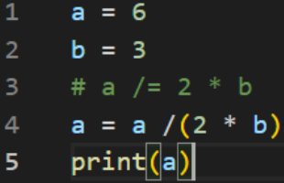  
**1. 1.0, cuando hace la división lo pasa a float, en la línea 4 y la línea 5 imprime 1.0**  
2. 1  
3. 9  
4. 6  
5. 6.0

**Ejercicio 8**Responde las siguientes preguntas  
a) El dígrafo **\n** obliga a la función **print()** a:  
**1. realizar un salto de línea**  
2. imprimir exactamente dos caracteres: \ y n  
3. duplicar el carácter al lado del dígrafo  
4. detener su ejecución

b) El significado del parámetro de palabra clave está determinado por:

*teniendo en cuenta la teoría:*

*Argumentos de palabra clave  
Python ofrece otro mecanismo para el paso de argumentos, que puede ser útil cuando deseas  
convencer a la función* ***print()*** *para que cambie un poco su comportamiento.  
El mecanismo se llama* ***argumentos de palabras clave****. El nombre proviene del hecho de que el  
significado de estos argumentos se toma no de su ubicación (posición) sino de la palabra especial  
(palabra clave) utilizada para identificarlos.  
La función* ***print()*** *tiene dos argumentos de palabra clave que puedes usar para tus propósitos:  
•* ***End*** *→* ***especifica que imprimir al final de la declaración de impresión****•* ***Sep*** *→* ***especifica el separador entre los argumentos emitidos****Para usarlo, es necesario conocer algunas reglas:  
• Un argumento de palabra clave consta de tres elementos: una* ***palabra clave*** *se identifica el  
argumento (end aquí); un* ***signo de igual*** *(=); y un* ***valor*** *asignado a ese argumento;  
• cualquier argumento de palabra clave debe colocarse* ***después del último argumento  
posicional*** *(esto es muy importante)*

**1. el nombre del argumento especificado junto con su valor**  
2. su posición dentro de la lista de argumentos  
3. su conexión con las variables existentes  
4. es valioso

c) El operador **:  
**1. realiza exponenciación**  
2. no existe  
3. realiza la multiplicación de punto flotante  
4. realiza multiplicaciones duplicadas

d) El resultado de dividir 1/1 es:  
1. es igual a 1.0  
**2. es igual a 1**  
3. no puede ser evaluado  
4. no se puede predecir

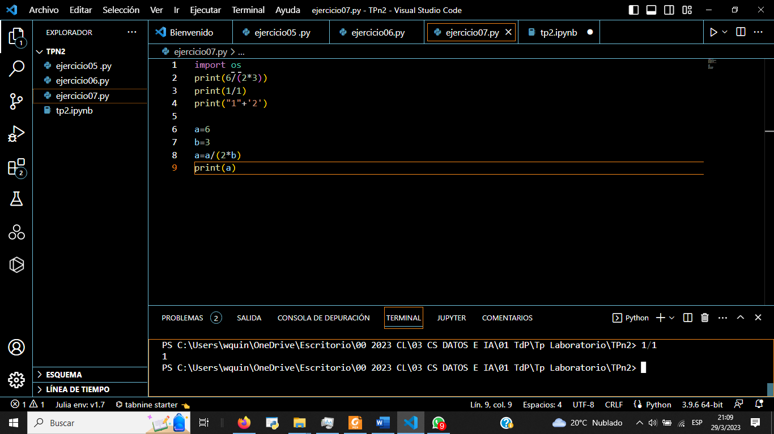

e) ¿Cuál es el resultado del siguiente fragmento?

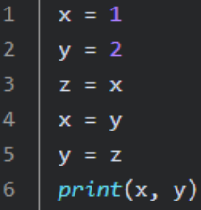  
**1. 2 1, línea 3 z guarda el valor de x, luego línea 4 el valor de x cambia a y=2 entonces x=2, línea 5 y se pisa con el valor de z=1, entonces y=1.**2. 1 2  
3. 1 1  
4. 2 2

**Ejercicio 9**Realizar la carga de dos números enteros por teclado e imprimir su suma y su producto.

num1=int(input("Ingrese el 1er NUMERO: "))

num2=int(input("Ingrese el 2do NUMERO: "))

print("\nla suma ",num1,"+",num2,"=",num1+num2)

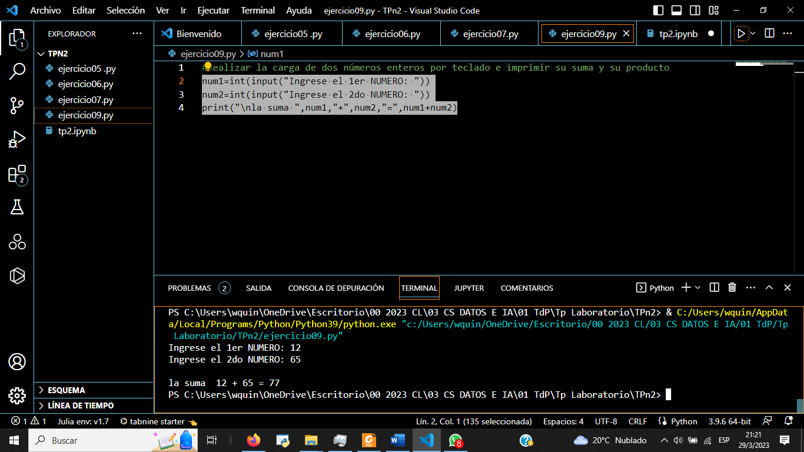

**Ejercicio 10**Realizar la carga del precio de un producto y la cantidad a llevar. Mostrar cuanto se debe pagar (se ingresa un valor entero en el precio del producto).

precioProducto=int(input("Ingrese el precio del Producto: "))

cantidadProducto=int(input("Ingrese la cantidad del Producto: "))

print("Debe pagar por ",cantidadProducto," unidades de producto un total de: ",precioProducto*cantidadProducto15)

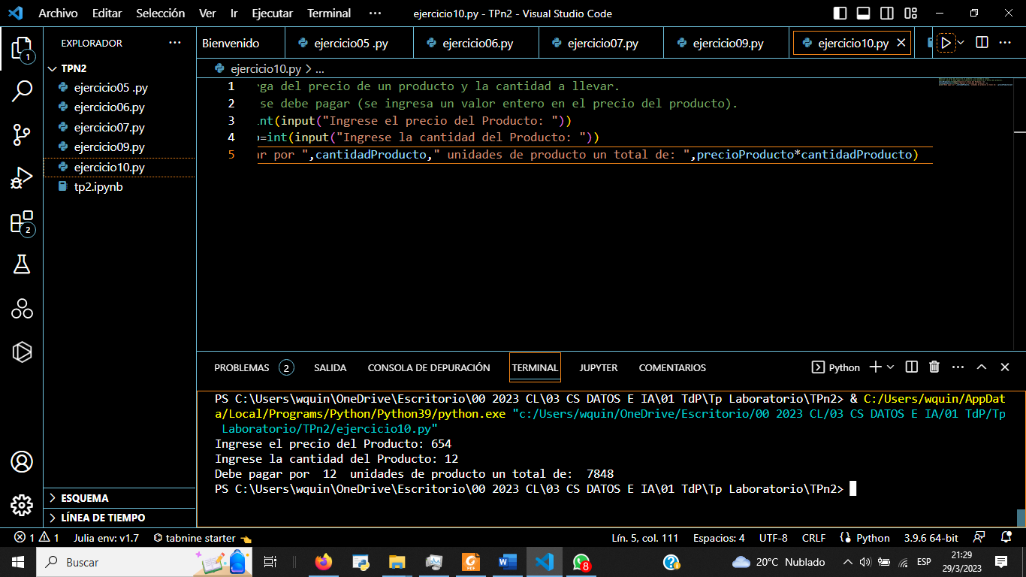

**Ejercicio 11**Realizar la carga del lado de un cuadrado, mostrar por pantalla el perímetro del mismo (El perímetro de un cuadrado se calcula multiplicando el valor del lado por cuatro)

lado=float(input("Ingrese el valor del lado del cuadrado por favor: "))

print("el perimetro del cuadrado es: ",lado*4)

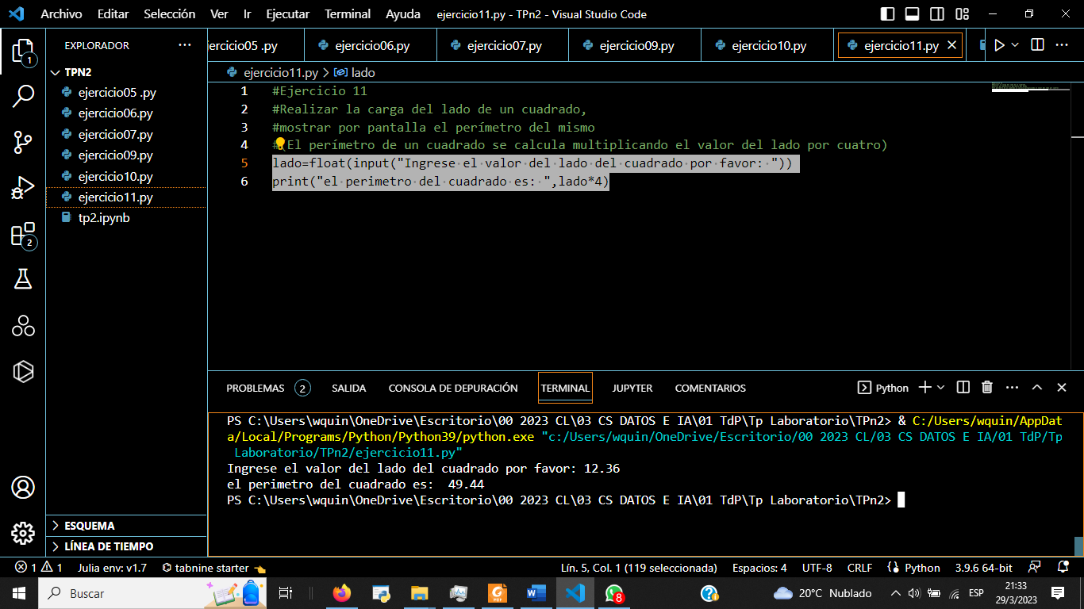

**Ejercicio 12**

Escribir un programa en el cual se ingresen cuatro números, calcular e informar la suma de los dos primeros y el producto del tercero y el cuarto.

num1=float(input("Ingrese el valor del 1er NUMERO: "))

num2=float(input("Ingrese el valor del 2do NUMERO: "))

num3=float(input("Ingrese el valor del 3er NUMERO: "))

num4=float(input("Ingrese el valor del 4to NUMERO: "))

print("\n\nla suma de ",num1,"+",num2,"=",num1+num2)

print("El producto de ",num3,"*",num4,"=",num3*num4)

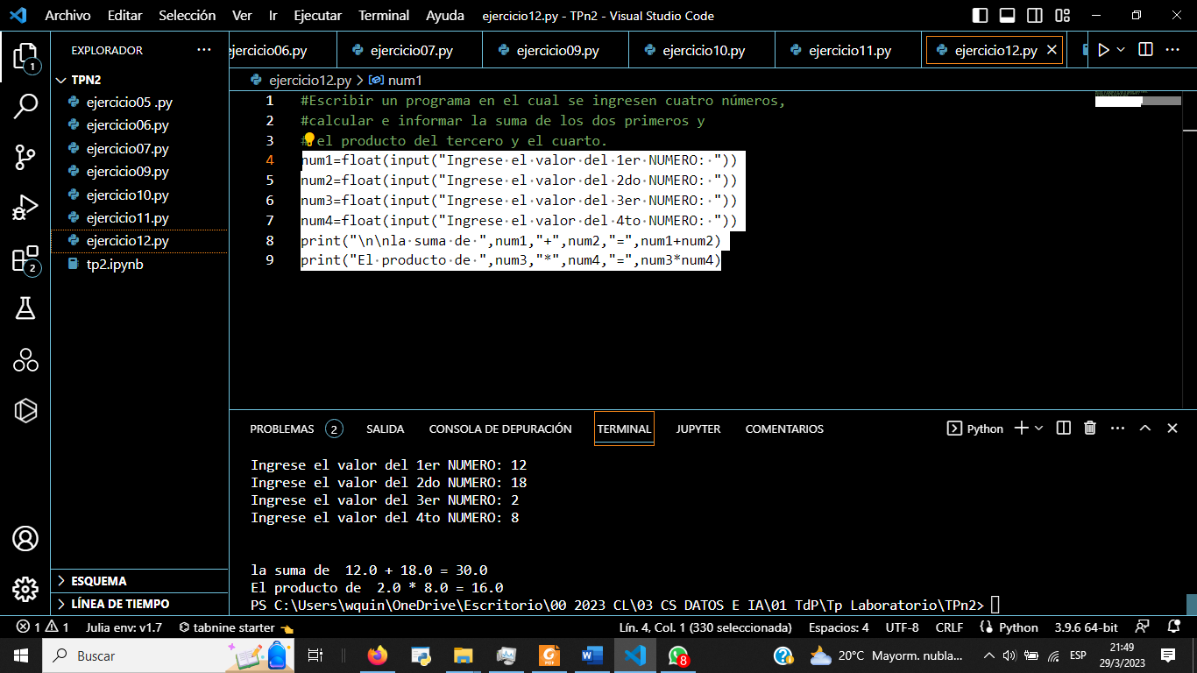

**Ejercicio 13**Realizar un programa que lea cuatro valores numéricos e informar su suma y promedio.

num1=float(input("Ingrese el valor del 1er NUMERO: "))

num2=float(input("Ingrese el valor del 2do NUMERO: "))

num3=float(input("Ingrese el valor del 3er NUMERO: "))

num4=float(input("Ingrese el valor del 4to NUMERO: "))

suma=num1+num2+num3+num4

print("\n\nla suma de ",num1,"+",num2,"+",num3,"+",num4,"=",suma)

print("El promedio es :",suma/4)

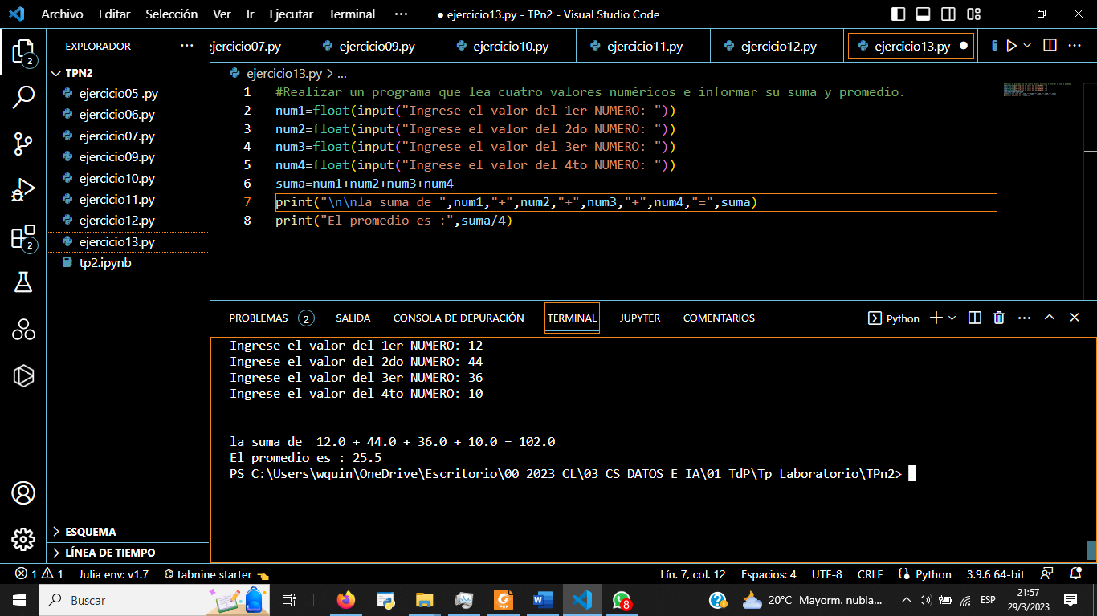  
**Ejercicio 14**Calcular el sueldo mensual de un operario conociendo la cantidad de horas trabajadas y el valor por hora.

#Teniendo en cuenta que se trabaja de lunes a viernes de 8 a 17, con 1 hora de almuerzo

#y el mes tiene 30 dias

cantHora=(17-8)+1*5*4.5#5 son los dias trabajados y 4.5 las semanas del mes

valorHora=123.66

#si se quiere se puede agregar por teclado seria un valorHora=float(input("mensaje"))

print("El sueldo mensual es: ", cantHora*valorHora," moneda de pago")

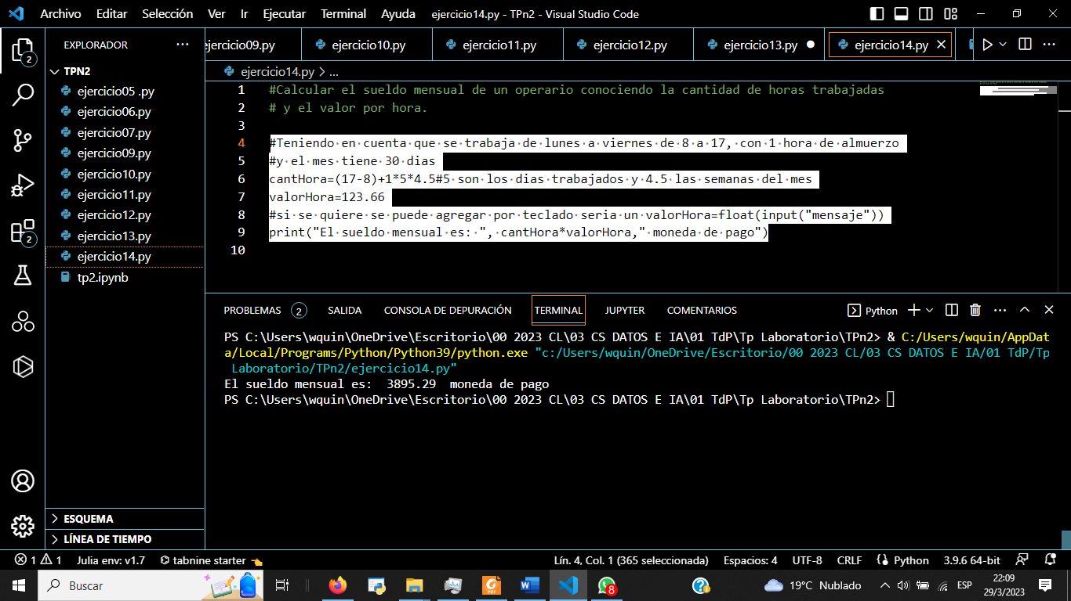  
**Ejercicio 15**Escribir un programa que muestre por pantalla el resultado de la siguiente operación aritmética

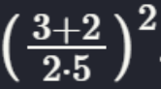

print(((3+2)/(2*5))**2)

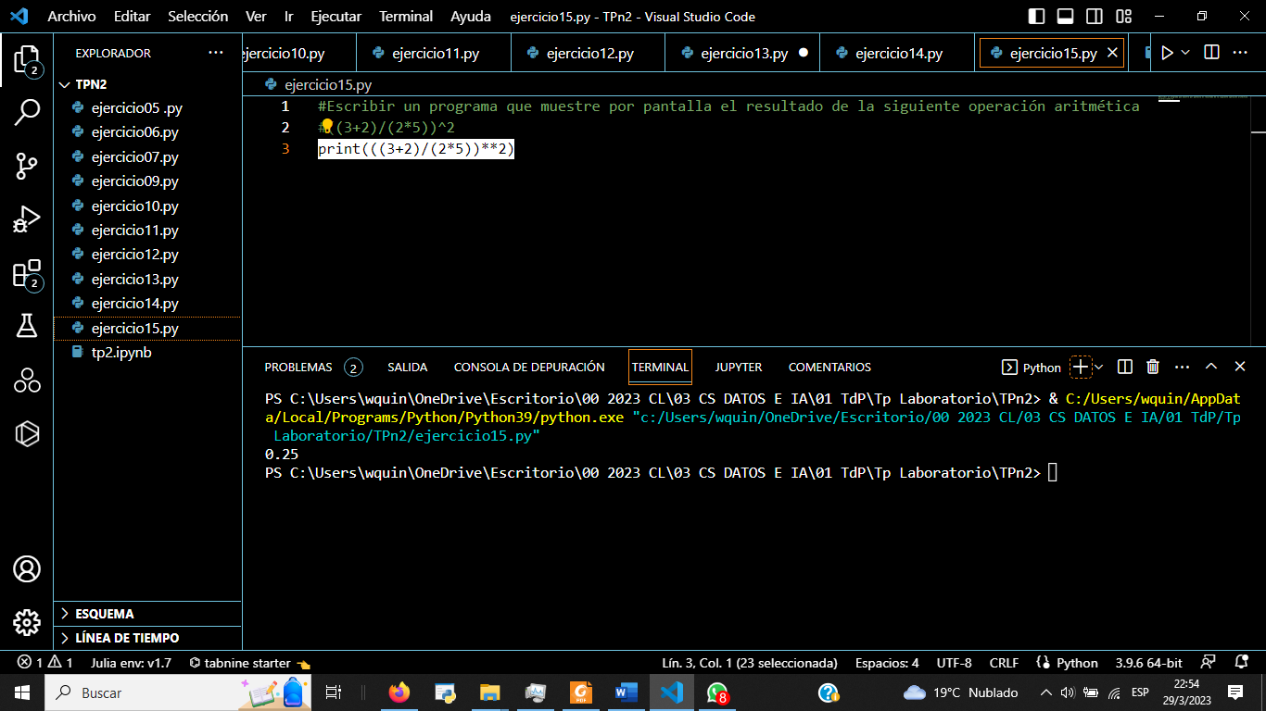

**Ejercicio 16**Escribir un programa que lea un entero positivo, introducido por el usuario y después muestre en pantalla la suma de todos los enteros desde 1 hasta n. La suma de los primeros enteros positivos puede ser calculada de la siguiente forma:

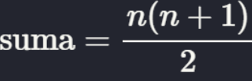

num=int(input("Ingrese un entero positivo n: "))

print("la suma de todos los enteros desde 1 hasta ",num," es ",int((num*(num+1))/2))

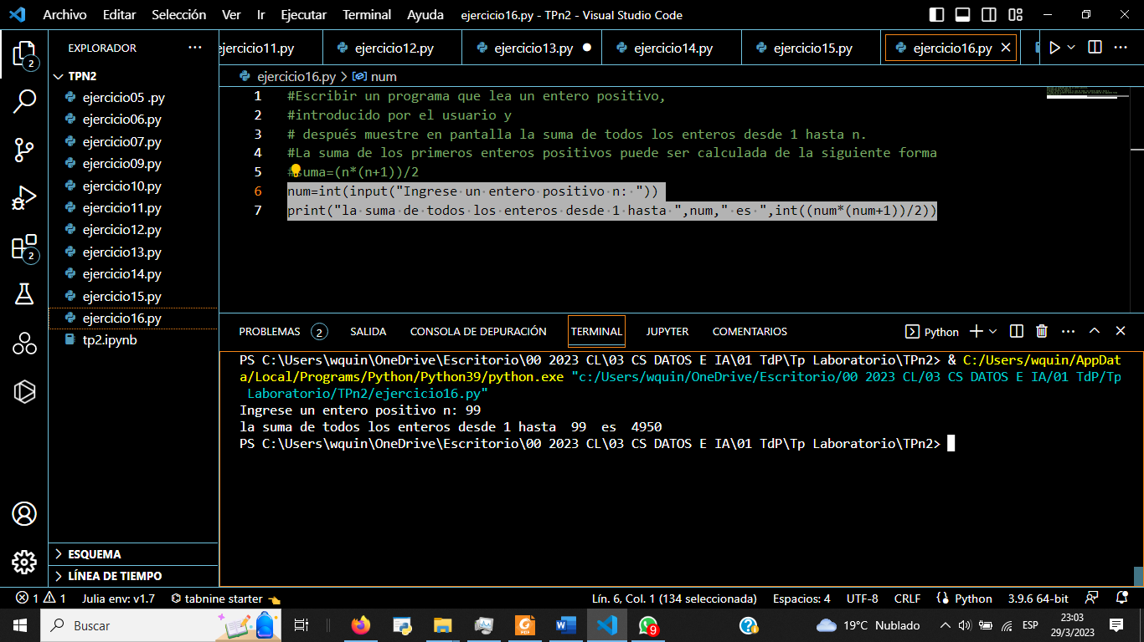  
**Ejercicio 17**Escribir un programa que pida al usuario dos números enteros y muestre por pantalla la <n> entre <m> da un cociente <c> y un resto <r> donde <n> y <m> son los números introducidos por el usuario, y <c> y <r> son el cociente y el resto de la división entera respectivamente.

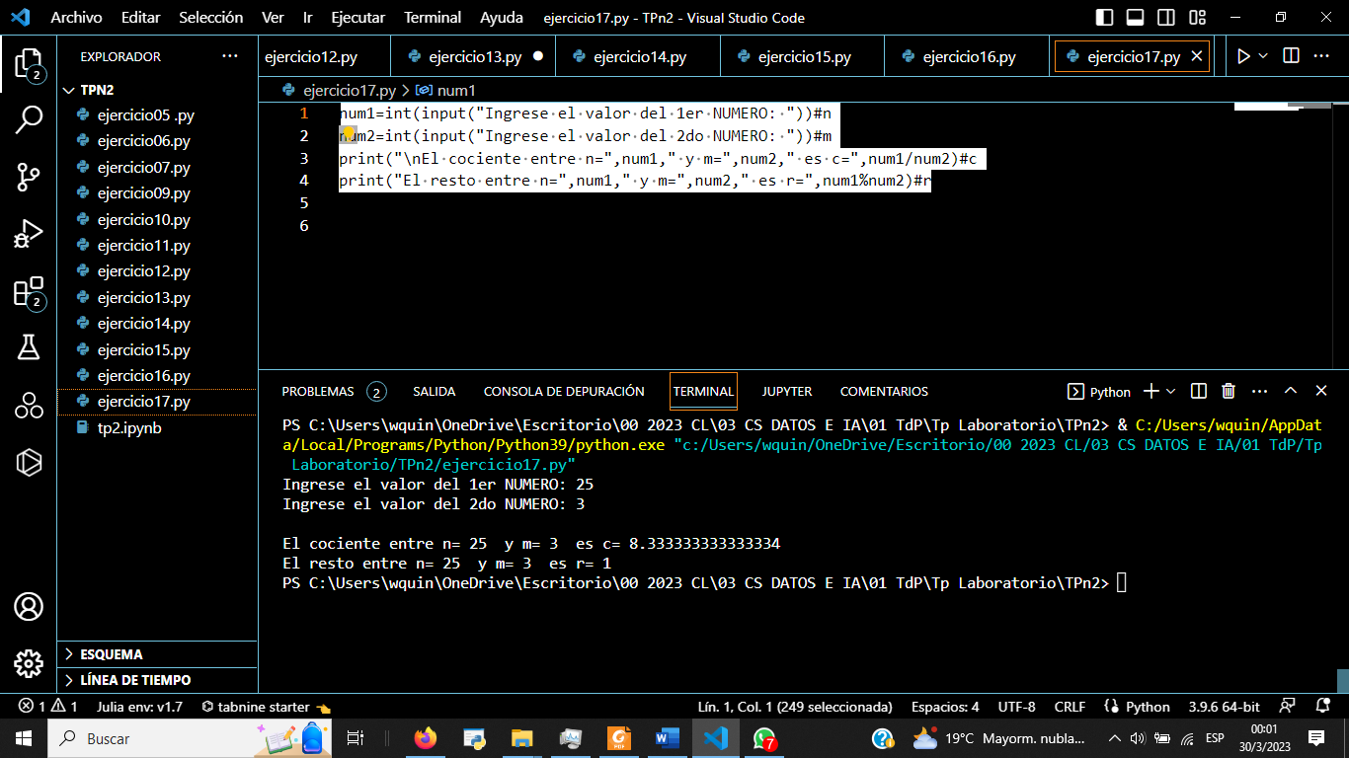  
**Ejercicio 18**Una juguetería tiene mucho éxito en dos de sus productos: payasos y muñecas. Suele hacer venta por  
correo y la empresa de logística les cobra por peso de cada paquete así que deben calcular el peso de  
los payasos y muñecas que saldrán en cada paquete a demanda. Cada payaso pesa 112 g y cada  
muñeca 75 g. Escribir un programa que lea el número de payasos y muñecas vendidos en el último  
pedido y calcule el peso total del paquete que será enviado.  
  
**Ejercicio 19**Una panadería vende barras de pan a $3.49 cada una. El pan que no es el día tiene un descuento del  
60%. Escribir un programa que comience leyendo el número de barras vendidas que no son del día.  
Después el programa debe mostrar el precio habitual de una barra de pan, el descuento que se le hace  
por no ser fresca y el costo final total.  
**Ejercicio 20**Escribir un programa que pregunte el nombre del usuario en la consola y un número entero e imprima  
por pantalla en líneas distintas el nombre del usuario tantas veces como el número introducido.  
**Ejercicio 21**Se desea calcular la distancia recorrida (m) por un móvil que tiene velocidad constante (m/s) durante  
un tiempo t (s), considerar que es un MRU (Movimiento Rectilíneo Uniforme).  
Se sabe que el cálculo de la velocidad en MRU es por formula:  
Despejando la distancia se tiene:

Jose moreno 18:46

mí celu es 2216146829

Florencia Limole 18:46

2622573184

Mariana Gomez Vildozo 18:47

2644456492